卫生监督工作简报

（第四十七期）
勐海县卫生和计划生育局卫生监督所 2017年12月1日

共担防艾责任、共享健康权利、共建健康中国

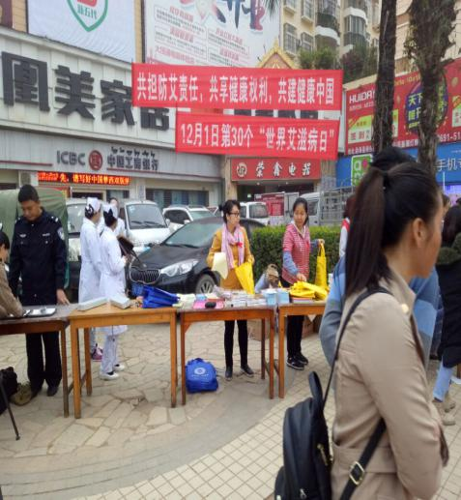
2017年12月1日是第30个“世界艾滋病日”，围绕主题，勐海县卫生和计划生育局联合勐海县中医医院、勐海县人民医院、勐海县疾病预防控制中心、勐海县公安局和勐海卫生监督所联合开展了一系列的艾滋病防治宣传活动。
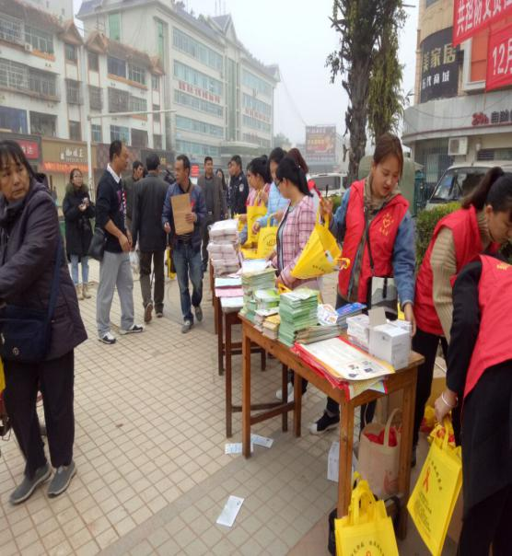
在勐海县工商银行开设宣传站点，通过多种形式向群众宣传艾滋病防治知识。共向社会人员发放宣传材料1000余份，提供义务医疗保健服务90余人次，发放安全套300只。充分体现了携手并肩，群策群力的工作主旨，进一步增进了广大群众对于艾滋病相关知识的了解，有效的推动勐海县人民艾滋病防治工作的深入开展，扩大了对社会的影响，展示了防艾知识的良好形象，收到了较好的社会效果。

拟稿：李欣欣 核稿：玉喃访 抄送： 西双版纳州卫生监督所、勐海县卫生和计划生育局

